07. Oktober 2020

GEMÜ Rückschlagventile für Hoch- und Tieftemperaturen

Der Ventilspezialist GEMÜ erweitert sein Produktsortiment um das Tellerrückschlagventil GEMÜ R90 und das Doppelflügelrückschlagventil GEMÜ R91. Die Rückschlagventile halten Medientemperaturen in einem Bereich von -200 bis 400° C stand und sind somit für einen Einsatz bei sehr hohen oder sehr niedrigen Temperaturen geeignet.

Beide Rückschlagventile sind für den Einsatz in industriellen Anwendungen vor allem in der Chemietechnik, in der Wasseraufbereitung, im Maschinenbau oder in der Energie- & Umwelttechnik konzipiert. Sie können für Flüssigkeiten, Gase und Dämpfe verwendet werden.

GEMÜ R90
Neben der Hauptfunktion von GEMÜ R90 als Rückflusssperre kann das Ventil als Schwerkraftumlaufsperre in Kühl- und Heizkreisläufen verwendet werden. Für Pumpensysteme kann es als Kurzschlusssperre genutzt werden oder zum Schutz von Behältern und Rohrleitungen als Vakuumbrecher. Eine spezielle Tellerführung vermeidet das Verkanten des Ventiltellers. GEMÜ R90 ist in den Nennweiten DN 15 bis 300 als Zwischenflanschlösung nach den Normen ANSI, ASME und EN erhältlich. Zudem stehen für GEMÜ R90 ATEX-, FDA- oder KTW-konforme Ausführungen zur Verfügung.

GEMÜ R91
Das Doppelflügelrückschlagventil GEMÜ R91 verfügt über zwei halbkreisförmige Flügel und zeichnet sich durch einen geringen Strömungswiderstand aus. Das Doppelrückschlagventil kann als Rückflusssperre in Rohrleitungssystemen oder auch für Pumpensysteme als Kurzschlusssperre genutzt werden. Die Rückschlagklappe GEMÜ R91 hat zudem den Vorteil, dass die Doppelflügelausführung mit Feder einen geregelten Öffnungsdruck der Flügel gewährleistet. GEMÜ R91 verfügt zudem über eine WRAS Zulassung für den Einsatz bis + 60 °C und ist in den Nennweiten DN 50 bis 600 als Zwischenflanschlösung nach den Normen ANSI, ASME und EN erhältlich.

Beide Rückschlagventile verfügen über genormte Baulängen nach DIN EN 558-1, Reihe 49 bzw. DIN EN 558-1, Reihe 16. Je nach Kundenanforderung stehen verschiedene Werkstoffe zur Auswahl. Mit einer weichdichtenden Abdichtung erreichen die neuen Rückschlagventile gemäß EN 12266-1/P12 die Leckrate A.

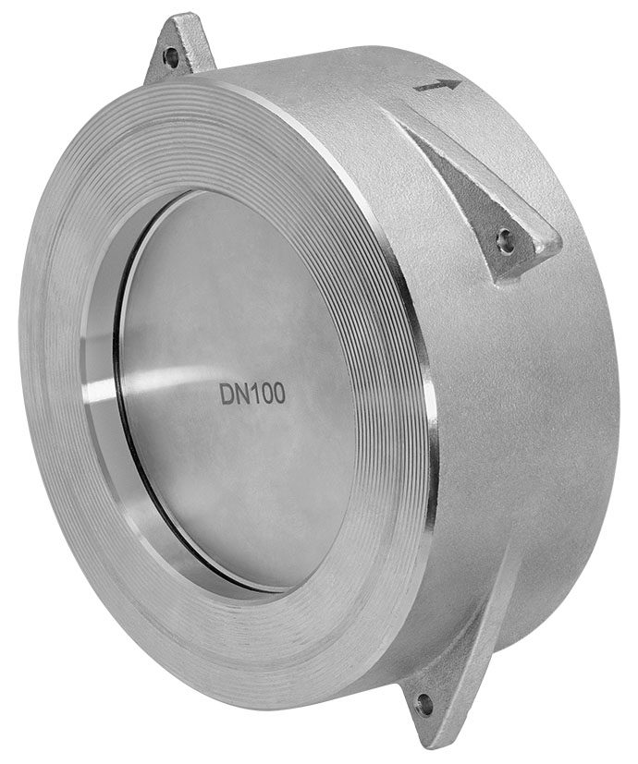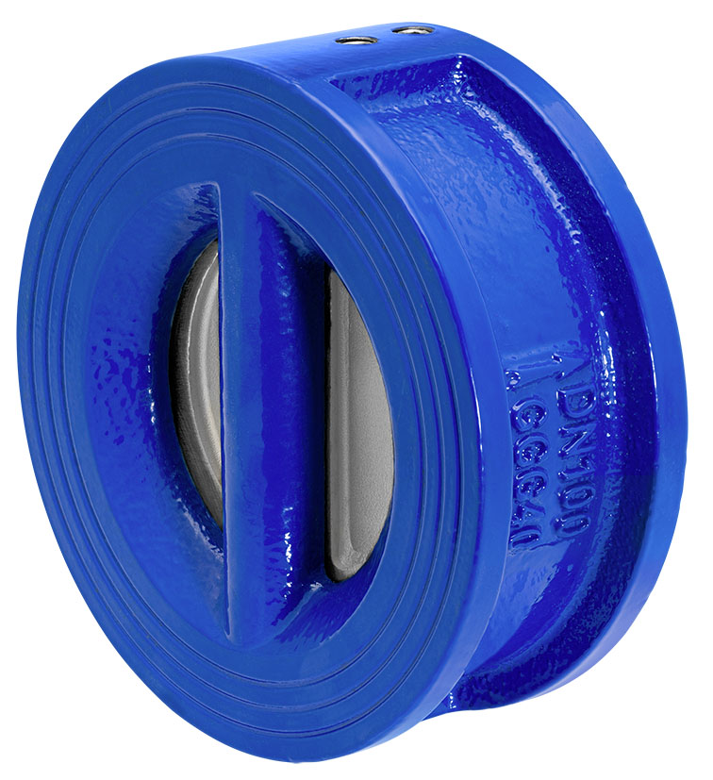

BU: GEMÜ Rückschlagventile GEMÜ R90 und GEMÜ R91

Hintergrundinformationen

Die GEMÜ Gruppe entwickelt und fertigt Ventil-, Mess- und Regelsysteme für Flüssigkeiten, Dämpfe und Gase. Bei Lösungen für sterile Prozesse ist das Unternehmen Weltmarktführer. Das global ausgerichtete, unabhängige Familienunternehmen wurde 1964 gegründet und wird seit 2011 in zweiter Generation von Gert Müller als geschäftsführendem Gesellschafter gemeinsam mit seinem Cousin Stephan Müller geführt. Die Unternehmensgruppe erzielte im Jahr 2019 einen Umsatz von über 330 Millionen Euro und beschäftigt heute weltweit über 1.900 Mitarbeiterinnen und Mitarbeiter, davon mehr als 1.100 in Deutschland. Die Produktion erfolgt an sechs Standorten: Deutschland, Schweiz und Frankreich sowie in China, Brasilien und den USA. Der weltweite Vertrieb erfolgt über 27 Tochtergesellschaften und wird von Deutschland aus koordiniert. Über ein dichtes Netz von Handelspartnern ist GEMÜ in mehr als 50 Ländern auf allen Kontinenten aktiv.
Weitere Informationen finden Sie unter www.gemu-group.com.

